En quelques mots ou en une courte phrase, note ce que tu penses quand tu entends le mot « vivant ».

Pour moi, vivant = ………………………………………………………………………………………………………………….
……………………………………………………………………………………………………………………………………………….....

Comment sais – tu que quelque chose est vivant ou n’est pas vivant ?
Formule au moins 3 questions que tu te poses pour le savoir.

- ...........................................................................................................................................
- ………………………………………………………………………………………………………………………………………
- ………………………………………………………………………………………………………………………………………

Vérifie ensuite avec ton professeur si tes questions te permettent bien de faire la différence entre ce qui est vivant et ce qui n’est pas vivant.

Voici quelques situations qui vont peut-être t’aider à mieux faire la différence entre ce qui vit et ce qui ne vit pas. Regarde les images et essaie d’expliquer pour chaque situation ce qui différencie un vivant d’un non-vivant !

Situation n°1


Situation n°2


Situation n°3


Situation n°4

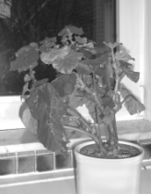


Reprenons les différentes situations rencontrées et résumons - les :

Nous avons vu qu’un être vivant est capable de se ……………………………………… , de se …………………………………………… et de ……………………………………………
Mais, il peut aussi réagir à différents signaux qui vont provoquer chez lui une réaction. Exemples : …………………………………………………………………………………………

Exercice
Observe les images suivantes. Trie – les ensuite en 2 groupes : les vivants et les non-vivants.

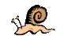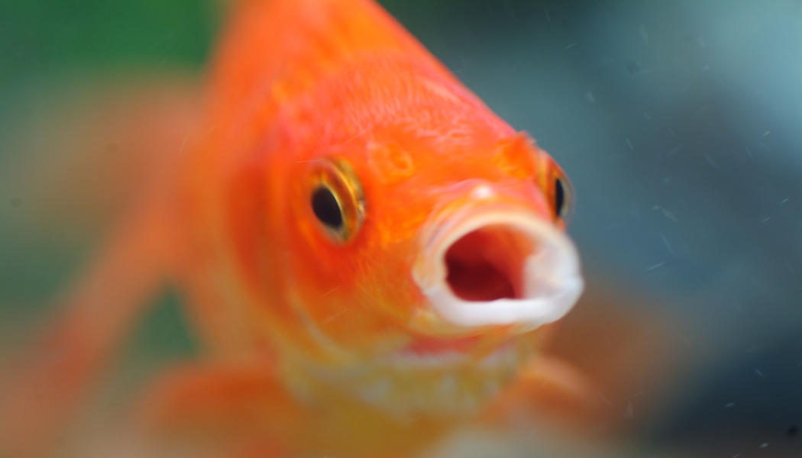

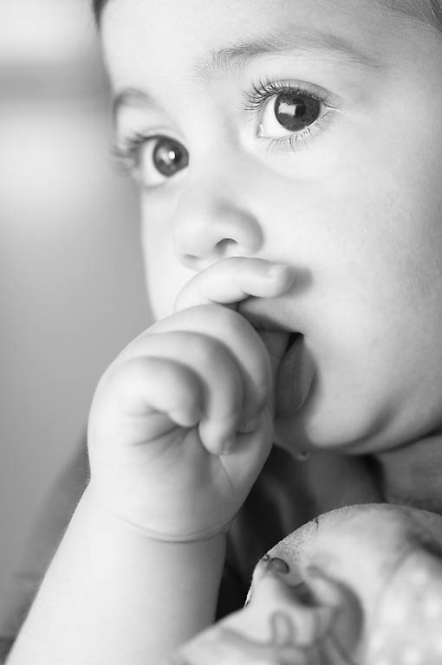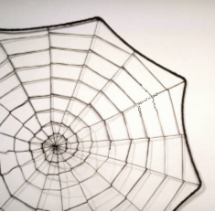

Vivants | Non-vivants

1. Notions de vertébrés

Qui a perdu son squelette ? Associe chaque squelette à un animal.

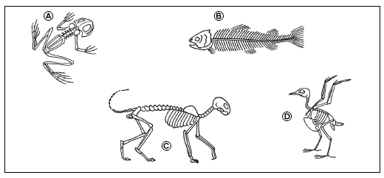

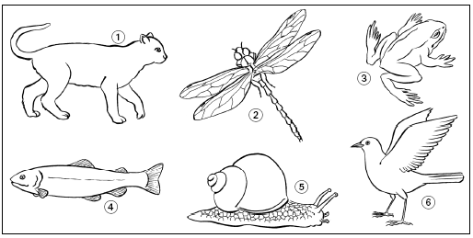

Constatation : Tous les animaux ont-ils un squelette, une colonne vertébrale ? ……
Donne quelques exemples d’animaux dépourvus de colonne vertébrale : …………………
…………………………………………………………………………………………………………………………………………………

Je retiens

Certains animaux possèdent une colonne vertébrale (formée d’os ou d’arrêtes), on les appelle des vertébrés.
A l’inverse, les animaux qui n’ont pas de colonne vertébrale sont des invertébrés.
Exercices

1) Trions et classons des animaux en 2 groupes en fonction du critère suivant : vertébrés – invertébrés.
Caractéristique : pose une question qui va te permettre de faire la différence entre un vertébré et un invertébré.

1. un chat | 6. une limace | 11. un ver de terre | 16. un crapaud
2. un serpent | 7. une poule | 12. un cobra | 17. un requin
3. une mouche | 8. un moustique | 13. une moule | 18. un corbeau
4. une grenouille | 9. un poisson rouge | 14. un cheval | 19. une coccinelle
5. une guêpe | 10. un ours | 15. une abeille | 20. un escargot

Caractéristique :

OUI NON

2) Lis les phrases et coche les bonnes réponses.
- On appelle  vertébré  invertébré un animal qui possède une colonne vertébrale. La colonne vertébrale peut être formée d’os ou d’arêtes.
- La carpe, le chien, la baleine et le pigeon sont des  invertébrés  vertébrés.
- Les insectes, les mollusques et les crustacés n’ont pas de squelettes, donc ni os, ni arêtes. Ce sont des  vertébrés  invertébrés.
2. Classification des vertébrés

Le groupe des vertébrés comprend de nombreux animaux ! Essayons de former des sous groupes de vertébrés en observant attentivement les différences entre des animaux qui font partie des vertébrés (au niveau de leur peau).

Exercices

1) Mets une croix (X) dans la case qui te permet de caractériser correctement chaque classe de mammifères comme dans l’exemple.

2) Complète le texte.

Ces deux animaux sont des …………………………………………………… . Leur peau est …………… et humide. Leur particularité est qu’ils vivent aussi bien dans l’ ……………… que sur la ………………… .

3) Complète le tableau en écrivant les noms des animaux dans la bonne catégorie, comme le montre l’exemple.

dauphin - requin – lapin – vipère – tigre – sardine – poule – têtard – crapaud – tortue – aigle – cheval – truite – pie – serpent à sonnette

dauphin

4) Relie chaque animal à la classe à laquelle il appartient.

5) Complète le texte.

Les vertébrés sont des animaux qui possèdent un squelette formé d’arêtes ou d’ ………. Les vertébrés peuvent être séparés en 5 groupes appelés …………………………….
La caractéristique de la classe des poissons est qu’ils possèdent tous des ……………………… libres. Par contre, la classe des ……………………………… est formée par des animaux qui ont des écailles soudées entre elles. Les oiseaux ont la peau recouverte de …………………………, les amphibiens ont la peau …………… et les mammifères eux, ont la peau recouverte de ………………………….

Remarque : ce texte résume tout ce que nous avons vu dans ce chapitre pour l’instant, il peut donc te servir de synthèse.

1. Les aliments et l’appareil digestif

Les aliments

La nourriture c’est le « carburant » qui fait marcher notre « machine » : le corps. Pour vivre bien et en bonne santé, il faut manger de tout (car chaque aliment peut apporter quelque chose de différent à notre corps) et en quantité suffisante. Les aliments fournissent à l’organisme les éléments qui lui permettent de satisfaire ses besoins (entretenir le corps, lui fournir de l’énergie pour se déplacer, etc.).

On peut trier les aliments en 3 groupes selon ce qu’ils apportent à l’organisme :

- Les aliments bâtisseurs aident à construire ton corps et à le garder bien portant. Ils sont souvent d’origine animale mais peuvent aussi être d’origine végétale. La viande, le poisson, la volaille, les lentilles, les produits laitiers, … en font partie. Ces aliments sont riches en protéines.

- Les aliments énergétiques fournissent l’énergie pour courir, jouer, respirer, … Le pain, les céréales, les pommes de terre, les sucres et les graisses en font partie. Ces aliments sont riches en glucides (sucres) et en lipides (matières grasses).

- D’autres aliments sont indispensables au bon fonctionnement du corps : l’eau, les sels minéraux et les vitamines. (Exemple : la vitamine D renforce les os)

A l’aide de la page 9, relie chaque aliment au groupe auquel il appartient.

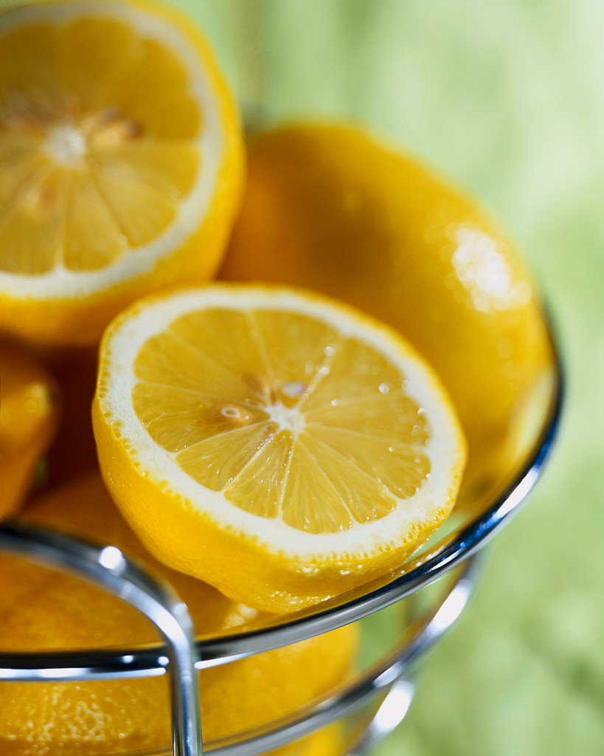
Eau, vitamines et
sels minéraux

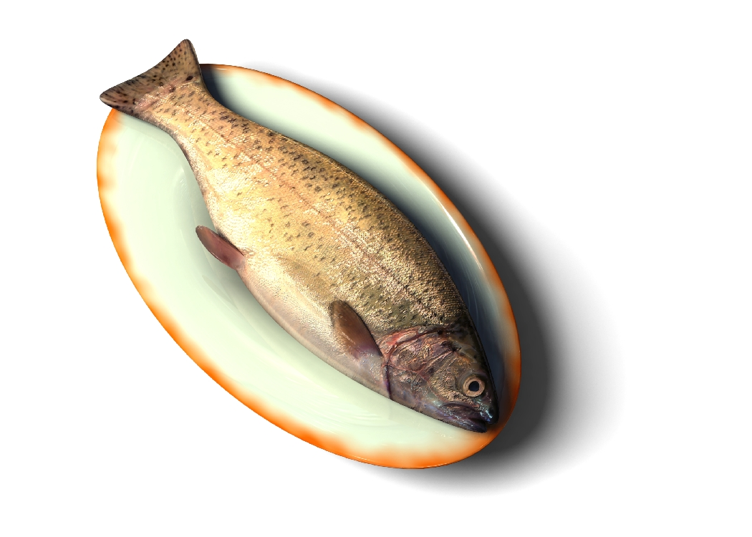

Aliments bâtisseurs Aliments énergétiques

Synthèse

Parmi les aliments, on distingue 3 groupes :

- les aliments « bâtisseurs » qui sont utilisés comme des matériaux de construction : ces sont les protides. Exemples : …………………………………………………
………………………………………………………………………………………………………………………………………………………………….

- Les aliments énergétiques qui fournissent l’énergie nécessaire à la vie : ce sont les glucides et les lipides. Exemples de glucides : ……………………………
………………………………………………………………………………… Exemples de lipides : ……………………………
…………………………………………………………………………………………………………………………………………………………………

- D’autres substances qui sont des outils indispensables au bon fonctionnement du corps : ce sont l’eau, les vitamines et les sels minéraux.

Exercices

A. Charades sur les aliments

- Mon premier est le contraire de "haut". ……………………….
Mon deuxième est la deuxième syllabe du mot "ananas". ……………………
Mon troisième est un adverbe de négation. ……………………….
Mon tout est un fruit à « peau » jaune.
Groupe : ………………………………………………………………………

- Mon premier est le féminin de l'adjectif possessif "mon". …………………
Mon second est le verbe "hisser", conjugué au présent de l'indicatif, à la première personne du singulier. ……………………….
Mon tout est l’aliment de base des pop-corns.
Groupe : ………………………………………………………………………

- Mon premier est un petit animal qui s'invite parfois dans les cheveux. ……
Mon second est produit par les mammifères pour nourrir leurs petits. ……

Mon tout se mange souvent accompagné de frites et de compote.
Groupe : ………………………………………………………………………

- Mon premier est le chiffre qui suit 5.
Mon second est un synonyme familier du mot "peur".

Mon tout est orange et fort utilisé pour Halloween.
Groupe : ………………………………………………………………………

2. L’appareil digestif

Sur cette silhouette, dessine le chemin de la nourriture pendant la digestion (représente les différents organes).

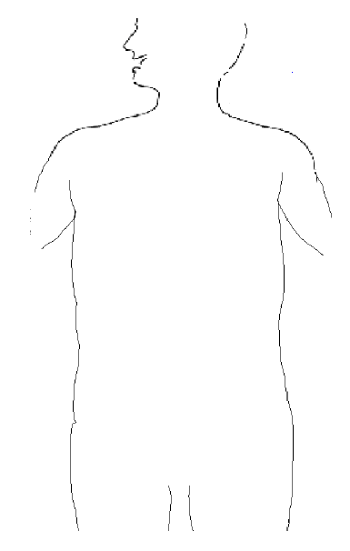

Essaye ensuite de donner un nom aux organes que tu as dessinés.

Quels sont les organes que tu connais ? Place ces mots dans les étiquettes !
anus - gros intestin - bouche - foie - intestin grêle - pancréas - oesophage - rectum - appendice - estomac
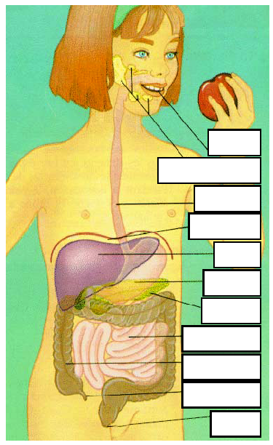

A l’aide de ce schéma, essaye de décrire le trajet des aliments dans ton corps.
…………………………………………………………………………………………………………………………………………………
…………………………………………………………………………………………………………………………………………………
…………………………………………………………………………………………………………………………………………………
…………………………………………………………………………………………………………………………………………………
…………………………………………………………………………………………………………………………………………………

Synthèse 1 : Schéma de l’appareil digestif

L’anus – le gros intestin – la bouche – le foie – l’intestin grêle – le pancréas – l’oesophage – le rectum – l’appendice – l’estomac

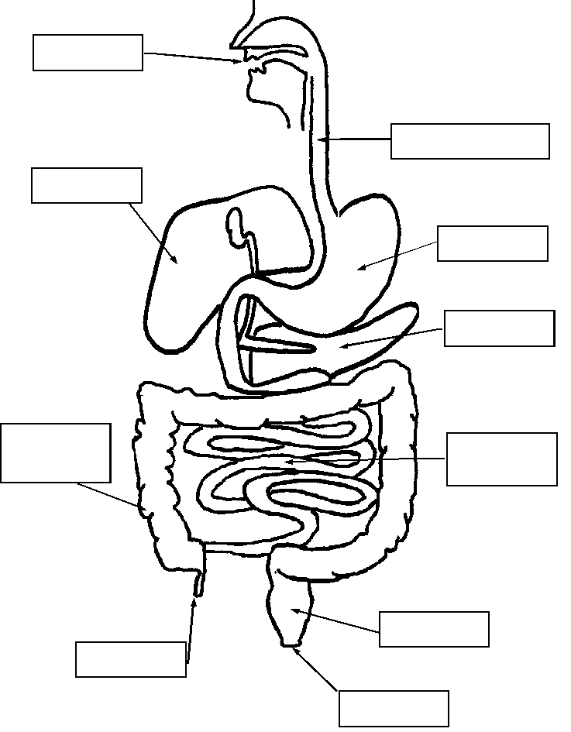

Synthèse 2 : Description et fonctionnement de l’appareil digestif

Souligne les différents organes de l’appareil digestif dans le texte suivant !
Le système digestif est l'ensemble des organes qui transforment les aliments (sucres, graisses et protéines) en substances qui seront utilisables par le corps. Pour ce faire, les aliments vont subir de nombreuses transformations chimiques.
La digestion commence dans la bouche où les aliments sont coupés et broyés par les dents et imprégnés de salive.
Les aliments sont alors avalés. Un clapet appelé épiglotte ferme l'accès vers la trachée (pour éviter d'avaler de travers) et pour envoyer les aliments dans l'oesophage. Les muscles de l’œsophage vont pousser les aliments jusqu'à l'estomac.
Les muscles de l'estomac vont ensuite malaxer les aliments avec le suc gastrique qui contient des substances permettant de transformer les aliments et de tuer les microbes qui essayent de passer par-là. Le suc gastrique est fabriqué par des millions de petites glandes situées dans la paroi de l'estomac.
L'estomac transforme les aliments solides en une bouillie qui passe petit à petit dans l'intestin grêle.
L'intestin grêle mesure environ 7 mètres. A son départ se déversent les sucs pancréatiques qui favorisent la transformation des aliments en substances solubles et la bile qui aide à la digestion des graisses. Les aliments digérés traversent la paroi de l’intestin grêle et passent dans le sang. Les déchets (aliments qui n’ont pas pu être digérés) passent ensuite dans le gros intestin où l'eau sera absorbée et où les déchets deviendront solides. Le gros intestin abrite une foule de microbes (nommée flore intestinale) qui termineront la transformation des aliments. Les déchets sont ensuite évacués à l’extérieur du corps par l'anus.

Complète le tableau de synthèse à l’aide de la synthèse écrite

Organes du  tube digestif | Glandes qui participent  à la digestion | Actions
………………………… | ………………………………………… | Les aliments sont ………………………………… et imprégnés de ……………………………………
………………………… | / | Les aliments sont entraînés vers  ………………………………………
………………………… | …………………………………………… | Les aliments sont brassés et imprégnés de …………………………………………
………………………… | …………………………………………… | Les aliments sont imprégnés de différents sucs digestifs : la ……………… provenant du foie, le suc ………………………  et le suc ………………………….  Les aliments digérés traversent les parois de ………………………………………………… et passent dans le ……………………….
………………………… | / | Les aliments qui n’ont pas pu être digérés sont évacués à l’extérieur du ……………………… par …………………………

Rôle de la digestion

Dans l’appareil digestif, les grosses molécules des aliments sont réduites en molécules plus petites pour qu’elles puissent passer à travers la paroi de l’intestin grêle et rejoindre le sang.

Exercices

1. Que devient la pomme ?
Pierre, Marie et Bruno ont réalisé chacun un dessin montrant le trajet des aliments dans le corps humain.
Un seul de ces dessins est juste. Qui l’a dessiné ?.......................................................................
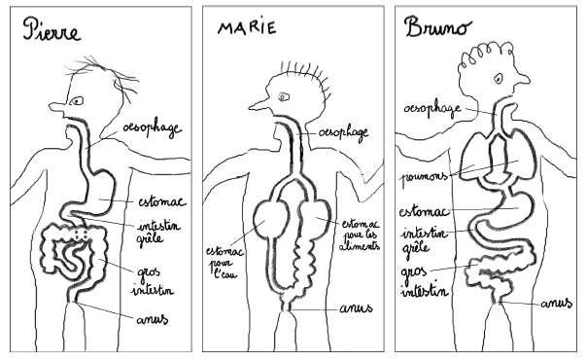
Sur le dessin juste, indique par une flèche rouge le trajet que suivrait une pomme dans le corps.

2. Complète le texte avec les mots suivants :

l’estomac – le système digestif – la bouche – l’anus – les dents –
l’œsophage – le gros intestin – l’intestin grêle

- Les aliments sont avalés par ………………………………………… . ils sont coupés, déchirés et écrasés par ………………………………………….

- Ils passent ensuite dans …………………………………………, un long conduit qui mène jusqu’à ………………………………………, où ils vont être digérés pour devenir des nutriments (substances qui nourrissent le corps) et des déchets (les parties des aliments qui n’ont pas pu être digérées).

- Les aliments décomposés poursuivent leur trajet dans …………………………………. Là, les éléments nutritifs vont passer dans le sang et les déchets vont poursuivre leur route dans …………………………………………………………… (appelé aussi côlon), pour ressortir par …………………………….

- L’ensemble de ces organes s’appelle ……………………………………………………………………
3. Questions à choix multiples. Choisis la ou les bonnes réponses.

a) Quelle longueur de l’intestin grêle te semble correcte ?

❑ 5,50 m
❑ 1,2 m
❑ 7,5 m

b) Le côlon :

❑ a la même longeur que l’intestin grêle
❑ est plus petit que l’intestin grêle
❑ est plus grand que l’intestin grêle.

c) Combien y- a t- il de « sortes » d'intestins ?
❑ 4
❑ 6
❑ 2

Lesquels ?
❑ le côlon
❑ le rectum
❑ l’intestin grêle

d/ Que sécrètent les glandes salivaires ?

❑ la bile
❑ l’eau
❑ la salive

e) Que sécrète le foie ?

❑ le suc gastrique
❑ la bile
❑ le suc pancréatique

f) Que sécrète l’estomac ?

❑ le suc gastrique
❑ la bile
❑ les deux
g) Où s'accumulent les derniers déchets ?

❑ dans l’intestin grêle
❑ dans l’anus
❑ dans le rectum.
2. L’appareil respiratoire

Introduction

Appareil respiratoire

Pour survivre, l’homme et tous les animaux doivent absorber de l’oxygène : c’est la respiration qui fournit cet oxygène. Chez l’homme, de même que chez tous les vertébrés terrestres, la respiration est réalisée grâce aux poumons.

Essaye de représenter le trajet que suivrait l’air que tu respires dans ton corps sur ce schéma. Annote ensuite ton schéma !

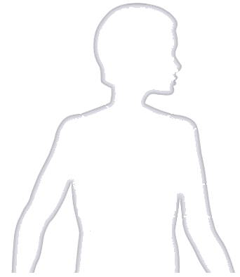
Description de l’appareil respiratoire

L’air inspiré par le nez et les fosses nasales ou par la bouche passe dans un gros « tuyau », la trachée artère. Celle-ci a pour rôle de transporter l’air vers les poumons.
L’homme a deux poumons : ils sont situés dans le thorax et protégés par la cage thoracique (formée par les côtes et le diaphragme). Le poumon droit est divisé en trois lobes, le poumon gauche en deux.
À peu près au milieu du thorax, la trachée se sépare en deux bronches : chaque bronche se dirige vers un poumon.
À l'intérieur de chaque lobe, les bronches se ramifient en tuyaux plus petits, les bronchioles. Celles-ci se terminent dans les alvéoles, de petits sacs remplis d'air et irrigués par un réseau de capillaires sanguins (de très petits vaisseaux sanguins).

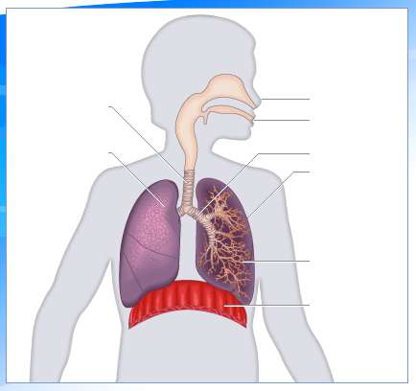

Annote le schéma à l’aide des mots soulignés dans le texte.

Mécanisme de la respiration

Lorsque nous respirons, nous effectuons deux mouvements respiratoire : l’inspiration et l’expiration.
Lorsqu’on inspire, on fait entrer de l’air dans nos poumons. Lorsqu’on expire, on fait sortir l’air des poumons.

Compte le nombre de respirations que tu effectues en une minute au repos !

Nombre de respirations en 1 minute au repos
Alicia
Andrew
Bryan
Cindy
Esther
Kimberley
Laetitia
Mélissa
Yannick

En moyenne, nous respirons ………… fois par minute, au repos.

Rôle de la respiration ➔ « A quoi ça sert ? »

Pour pouvoir travailler, nos muscles ont besoin d’aliments (voir système digestif) et d’oxygène ! Aliments et oxygènes sont apportés par le sang. Dans les poumons, le sang se charge d’oxygène. Les échanges gazeux se font à travers les minces parois des petits vaisseaux qui se trouvent dans les alvéoles pulmonaires : l'oxygène de l'air inspiré passe alors dans le sang. Il amène ensuite l’oxygène aux muscles. Les muscles absorbent l’oxygène et rejettent le dioxyde de carbone. Le dioxyde de carbone contenu dans le sang retourne dans les poumons pour être rejeté à l’extérieur du corps lors de l’expiration.

Exercices

1) Fais correspondre chaque mot avec sa définition.

Bronche | •  •  •  •  •  • | •  •  •  •  •  • |  | Orifices du nez
Inspiration | •  •  •  •  •  • | •  •  •  •  •  • |  | Ramifications des bronches
Trachée | •  •  •  •  •  • | •  •  •  •  •  • |  | Conduit qui va aux poumons
Poumons | •  •  •  •  •  • | •  •  •  •  •  • |  | Mouvement respiratoire
Narines | •  •  •  •  •  • | •  •  •  •  •  • |  | Conduit qui va du larynx aux bronches
Bronchioles | •  •  •  •  •  • | •  •  •  •  •  • |  | Organes principaux de la respiration

2) Lis la légende, puis place correctement les numéros sur le schéma.

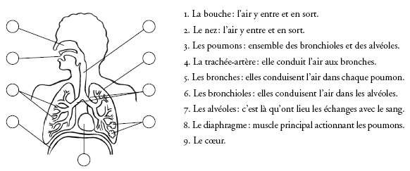

3) Lis, observe les dessins (page 23) et réponds ensuite aux questions.

Marina doit expliquer le fonctionnement des poumons à ses camarades. Elle choisit de les comparer à un soufflet et leur dit :

« D’abord on ouvre les bras du soufflet pour faire aspirer de l’air et gonfler le sac.
Ensuite, on presse le sac pour faire sortir l’air. »

a. Compare les dessins des poumons à ceux du soufflet, puis donne un titre aux dessins  et .

b. Colorie en rouge le muscle (diaphragme) qui agit sur les poumons.

c. Complète ces deux phrases
Lors de l’inspiration, l’air ……………………………………………………………………… poumons.
Lors de l’expiration, l’air ……………………………………………………………………… poumons.
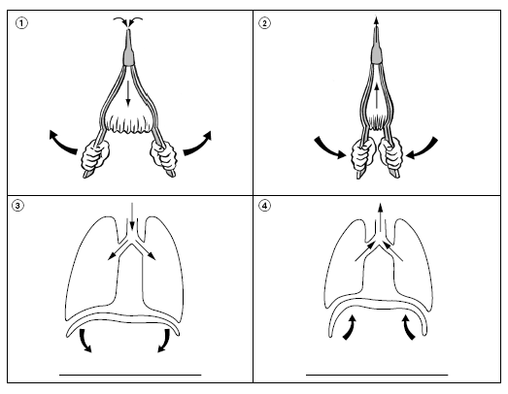

4) L’air que tu respires est un mélange de plusieurs gaz. Les principaux s’appellent l’azote, l’oxygène et le dioxyde de carbone. Leur quantité n’est pas la même dans l’air inspiré et dans l’air expiré.

 | Dans 1 litre d’air inspiré | Dans 1 litre d’air expiré
Azote | 0,78 L | 0,78 L
Oxygène | 0,21 L | 0,16 L
Dioxyde de carbone | 0,0003 L | 0,05 L

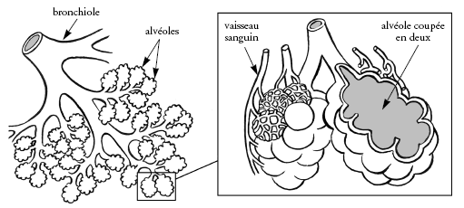

A l’aide du tableau et du schéma, explique ce que les poumons apportent au sang et ce que le sang redonne aux poumons.
…………………………………………………………………………………………………………………………………………………
…………………………………………………………………………………………………………………………………………………
…………………………………………………………………………………………………………………………………………………
…………………………………………………………………………………………………………………………………………………
…………………………………………………………………………………………………………………………………………………
…………………………………………………………………………………………………………………………………………………

5) Parmi les propositions suivantes, retrouve l’ordre correct du passage de l’air dans les différentes parties du corps lors de l’inspiration.

A. Bronchioles
B. Sang
C. Trachée
D. Nez
E. Alvéoles pulmonaires
F. Bronches
G. Fosses nasales

❑ Proposition 1 : G – D – F – A – C – B – E
❑ Proposition 2 : D – G- F – A – C – E – B
❑ Proposition 3 : A – B – C – D – E – F – G
❑ Proposition 4 : D – G – C – F – A – E – B
❑ Proposition 5 : B – E – A – F – C – G – D
❑ Proposition 6 : aucune de ces propositions n’est correcte.

Synthèse

L’appareil respiratoire se compose des organes suivants :
• les fosses nasales
• le larynx -> la trachée – artère -> les bronches -> les bronchioles -> les
alvéoles pulmonaires
• les poumons

La cage thoracique se compose des côtes et du diaphragme.

Les mouvements respiratoires sont :
• l’inspiration
• l’expiration

Rôle de la respiration : L’oxygène de l’air contenu dans les poumons passe dans le sang. L’oxygène permet au corps d’utiliser les aliments digérés pour produire l’énergie dont il a besoin (chaleur et mouvements).
Cette production d’énergie s’effectue avec un dégagement de dioxyde de carbone.
Le dioxyde de carbone contenu dans le sang est éliminé lors de l’expiration.

Exercices supplémentaires

1. Marine a compté le nombre d’inspirations qu’elle avait effectuées pendant une minute dans 3 situations. Elle a fait le graphique suivant :

 Fais une croix dans les cases qui conviennent.

a/ Le graphique montre que le nombre d’inspirations par minute varie d’après :
❑ le temps écoulé
❑ les personnes
❑ l’effort réalisé
❑ l’âge des personnes
❑ la température extérieure.

b/ A quel moment Marine a – t – elle respiré le plus vite ?
❑ au repos
❑ après une course lente
❑ après une course rapide.

c/ Combien d’inspirations par minute Marine a – t – elle compté après la courses lente ? ………………………

2. Les deux graphiques suivants montrent la quantité de gaz contenue sans 100 litres d’air inspiré et dans 100 litres d’air expiré.

 Sur base de ces 2 graphiques, complète les phrases qui suivent.

- 100 litres d’air inspiré contiennent …………… litres d’oxygène.

- 100 litres d’air ……………………… contiennent 4 litres de ……………………………………… de ………………………………………

- 100 litres d’air inspiré et 100 litres d’air expiré contiennent une même quantité d’…………………………… .

- Plus des ¾ de l’air expiré sont composés ………………………………….

3. L’appareil circulatoire

Introduction Note ce à quoi tu penses lorsque tu entends les mots :

« Sang »

« Appareil circulatoire »

Ci-dessous, dessine un cœur comme tu l’imagines dans ton corps.

A) Le coeur et les vaisseaux sanguins

A l’aide du document fourni par ton professeur, reconstitue le cœur et annote ses différentes parties. Aide – toi du texte descriptif.

Le cœur possède 4 parties : dans sa partie supérieure se trouvent 2 petites cavités ce sont les 2 oreillettes (une gauche et une droite). Juste en dessous se trouvent 2 cavités plus grandes, ce sont les ventricules (un droit et un gauche). Les vaisseaux sanguins qui entrent dans le cœur par les oreillettes s’appellent des veines, elles sont peu élastiques. Les vaisseaux sanguins qui sortent du cœur par les ventricules sont les artères, elles ont une paroi élastique et résistante.

Mots à replacer correctement sur le schéma reconstitué du cœur :
veines - ventricule gauche - ventricule droit - oreillette droite - oreillette gauche - artères

A faire sur une autre feuille que tu numéroteras 29 bis.
Observe le schéma représenté ci-dessous et lis le texte s’y rapportant, puis :
- indique le trajet d’une goutte de sang par des flèches
- colorie les vaisseaux sanguins
  - en rouge lorsque le sang est chargé en oxygène
  - en bleu lorsqu’il transporte du dioxyde de carbone et des déchets.

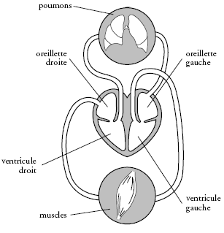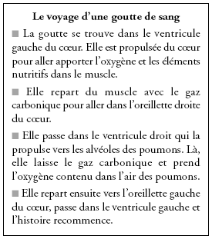

Je retiens :

Replace les mots suivants au bon endroit dans la synthèse (pages 30 et 31) :

Artères (2x) - déchets - gauche - mince –
droite – grande – veines – poumons – sang – oxygène

Description de l’appareil circulatoire
L’appareil circulatoire est composé du cœur et des vaisseaux sanguins.
Le cœur est un muscle creux qui comprend deux oreillettes (une oreillette …………………… et une oreillette ………………………). Chacune d’elles communique avec un ventricule.
Parmi les vaisseaux sanguins, on distingue :
➔ les …………………………… qui ont une paroi élastique qui les maintient largement ouvertes.
➔ les …………………… qui ont une paroi peu élastique.
➔ les capillaires qui sont de petits vaisseaux très fins et à paroi très ………………………. Ils assurent la circulation du sang dans les organes.
Fonctionnement du cœur
Les deux oreillettes se contractent et chassent le …………………… dans les deux ventricules. Les deux ventricules se contractent à leur tour et chassent le sang dans les …………………………….
Le sang sera conduit par les artères aux organes de notre corps afin de leur apporter de l’……………………………… et des aliments digérés et de reprendre ensuite les ………………………… produits par ces organes pour les évacuer. Pour ce faire, 2 trajets seront possibles :
- Soit le sang est amené aux ………………………… (circulation pulmonaire = petite circulation).
- Soit le sang est conduit à tout le reste du corps (circulation générale = ……………………… circulation).

B) Le sang

Observe le schéma puis coche les bonnes réponses.
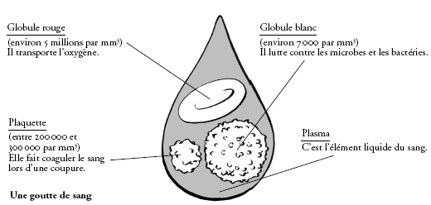

 | Vrai | Faux
- Si le sang s’arrête de couler lorsque je me coupe, c’est grâce aux plaquettes | ❑ | ❑
- Le globule rouge transporte l’oxygène dans les organes. | ❑ | ❑
- Les plaquettes transportent les éléments nutritifs. | ❑ | ❑
- L’organisme se défend grâce aux globules blancs. | ❑ | ❑
- Le plasma est un liquide qui transporte les globules rouges, les globules blancs et les plaquettes. | ❑ | ❑

Je retiens :

Replace les mots suivants au bon endroit dans la synthèse :

Organisme – transparent - globules – oxygène – défense - rouge – blanc

Composition du sang
Le sang contient des globules ………………………, des globules ……………………… et du plasma (liquide ……………………………………).

Rôle du sang
Le plasma contient des aliments digérés, des déchets produits par l’………………………………, du dioxyde de carbone et une substance qui permet la coagulation (les plaquettes). Le but des globules rouges est de transporter de l’…………………………… tandis que les ………………………… blancs participent à la ………………………………… de l’organisme.

Exercices

Corrige l’erreur qui s’est glissée dans chaque affirmation.

* Le cœur d’un adulte bat environ 70 fois par heure. ……………………………………………………………………………………………………………………………………………………………………………
* Une artère arrive toujours au cœur.
……………………………………………………………………………………………………………………………………………………………………………
* Le sang se recharge en oxygène dans les reins et le foie.
……………………………………………………………………………………………………………………………………………………………………………
* Le corps d’un adulte contient 50 litres de sang.
……………………………………………………………………………………………………………………………………………………………………………
* Un battement est constitué de deux pulsations.
……………………………………………………………………………………………………………………………………………………………………………

